（1） $F_{x}$ =m $\ddot{x}$ = $qv_{y}$ B= $qB\dot{y}$ $F_{y}$ = m $\ddot{y}$ = $qE$- ${qv}_{x}$ B= $qE$- $qB\dot{x}$

可以得出方程组 $：\frac{qE}{m}$- $\frac{qB}{m}\dot{x}$ = $\ddot{y}$（1）

$\frac{qB}{m}$ $\dot{y}$ = $\ddot{x}$（2）

边界条件x=y=0 $\dot{x}$ = $\dot{y}=0$

对（2）式两边对t积分带入（1）式可得： $\frac{q^{2}B^{2}}{m^{2}}y$ + $\ddot{y}$ = $\frac{qE}{m}$

解得：y(t)= $\frac{Em}{qB^{2}}$- $\frac{Em}{qB^{2}}cos\frac{qB}{m}t$ x(t)=- $\frac{Em}{qB^{2}}sin\frac{qB}{m}t$ + $\frac{E}{B}t$

(2) $v_{x}$ =- $\frac{E}{B}cos\frac{qB}{m}t$ + $\frac{E}{B}$ $v_{y}$ = $\frac{E}{B}sin\frac{qB}{m}t$

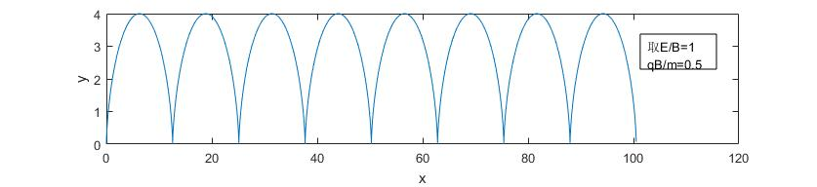

(3)由（1）可得 $y_{max}$ = $\frac{Em}{qB^{2}}-\frac{Em}{qB^{2}}=\frac{2Em}{qB^{2}}$ <d

故B> $\sqrt{\frac{2mE}{qd}}$